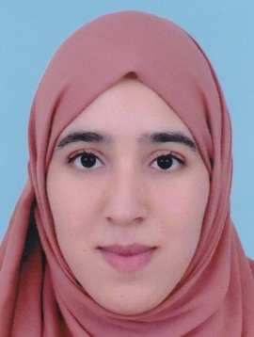

**2020– 2021 : Baccalauréat**

**- Option :** ***Sciences chariaa , lycée Ibn Abbad***

**2021 – 2022 : 1er année**

**- Filière :** ***les études hispaniques*,** ***Université HASSAN II à Casablanca***

**Expériences professionnelles**

**Stage au sein d’un cabinet dentaire**

**Excel  :**

**Word  :**

**PowerPoint :**

**Photoshop  :**

**LANGUES**

* **Sérieuse**
* **Négociation**
* **Ponctuelle**
* **Esprit d’équipe**
* **Aptitude**
* **Dynamisme**
* **Gestion du stress**
* **Sens De responsabilité**

**Arabe**

**Espagnol**

**Français**

**Compétences professionnelles**

3 Mois

**LOGICIELS**

**professionnelles**

**:** ***khadijaaofir@gmail.com***

**:** +212 7 02 39 29 91

**:** +212 6 91 69 66 85

**:** Settat , Maroc

**CONTACT**

**professionnelles**

**LOISIRS**

**professionnelles**

* SPORT
* Natation
* Lecture

**Nationalité : Marocaine**

**CIN : W462392**

**IDENTITY**

**professionnelles**

**19 ans**

**Formations professionnelles**

**Célibataire**